INSTALACIÓN Y CONFIGURACIÓN DE IDE'S
por Sergio Toscano Díaz -1ºDAM
Curso 2019/20






-------------------------------------------------------------------------------
ÍNDICE

- Netbeans -------------------------------------- 2
1.2 Instalación de un tema distinto ------ 2 - 4
1.3 Instalación del plugin ------------------ 4 - 6
1.4 Instalación del traductor -------------- 6
1.5 Programa ‘Hola Mundo’ -------------- 7 - 8
- Eclipse ----------------------------------------- 9
2.1 Creación de Proyecto ------------------ 9-11
2.2 Programa ‘Introduccion.java’-------- 11
- Visual Studio Code -------------------------- 12-13



1
1. NETBEANS

En este primer apartado veremos cómo instalar un tema diferente del que viene con la instalación de Netbeans, y un Plugin para programar en Python, así como el traductor correspondiente. Por último, visualizaremos un programa sencillo usando dicho lenguaje.

1.2 INSTALACIÓN DE UN TEMA DISTINTO.
Antes de empezar descarga el tema (.nbm) desde:
http://plugins.netbeans.org/plugin/62424/darcula-laf-for-netbeans

Los pasos para instalar un tema distinto son:

1. Abre NetBeans 8.2:

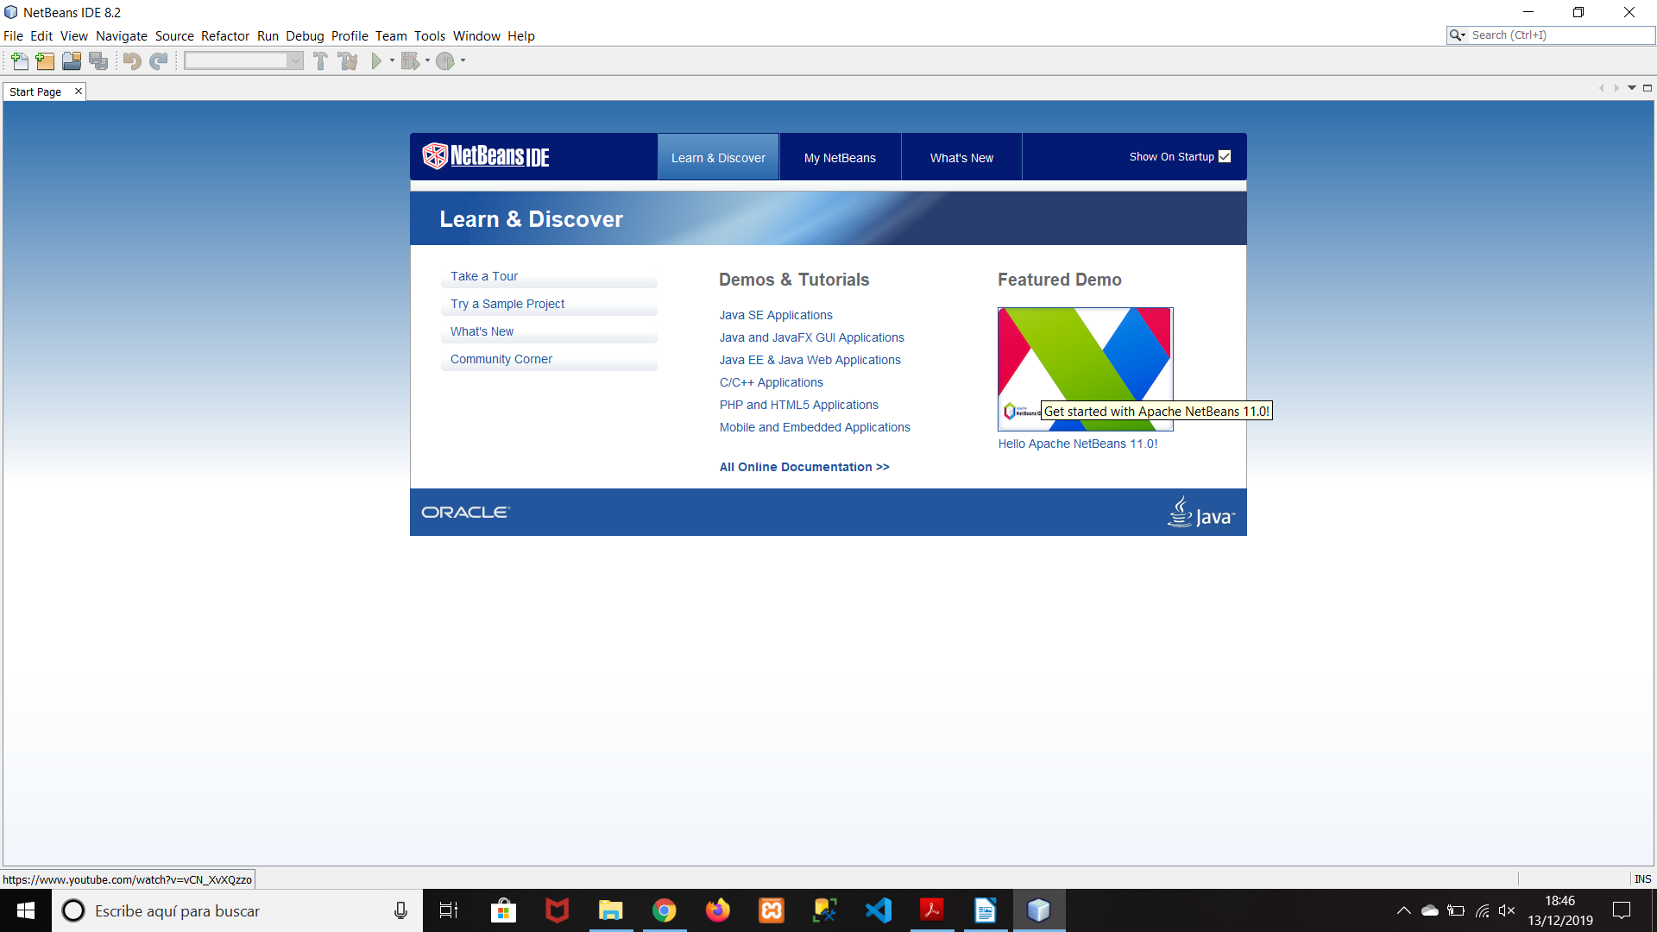

2. Selecciona Tools, luego Plugins:

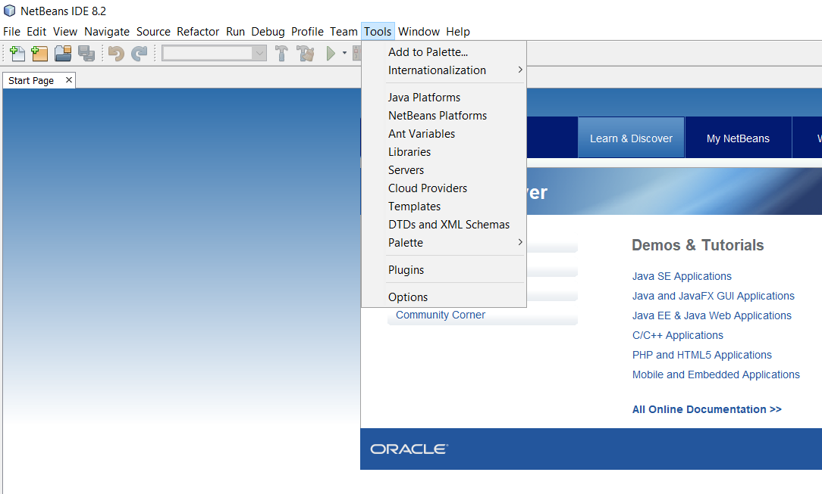

2
3. Selecciona el archivo con la extension .nbm:
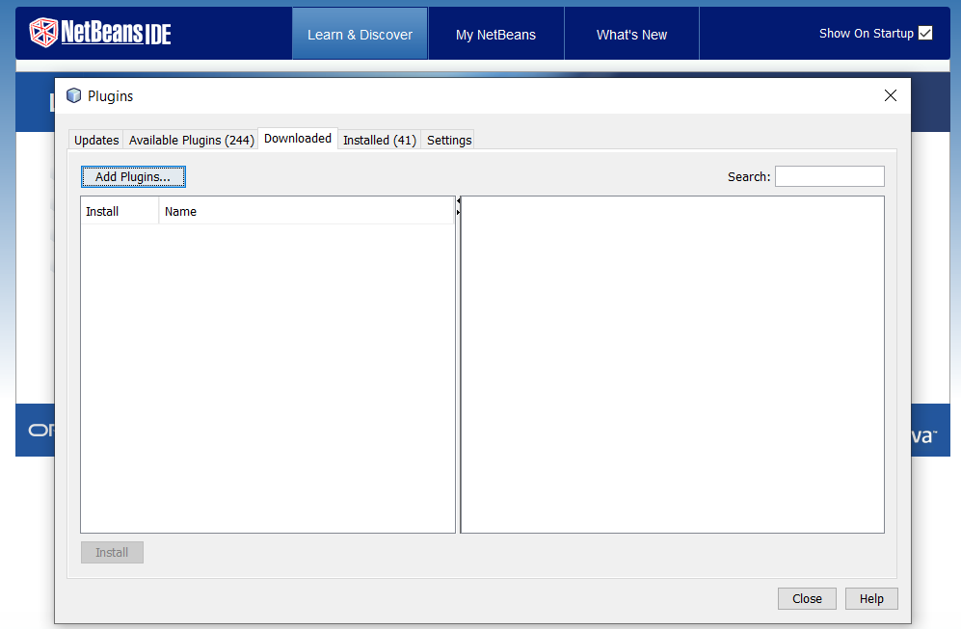
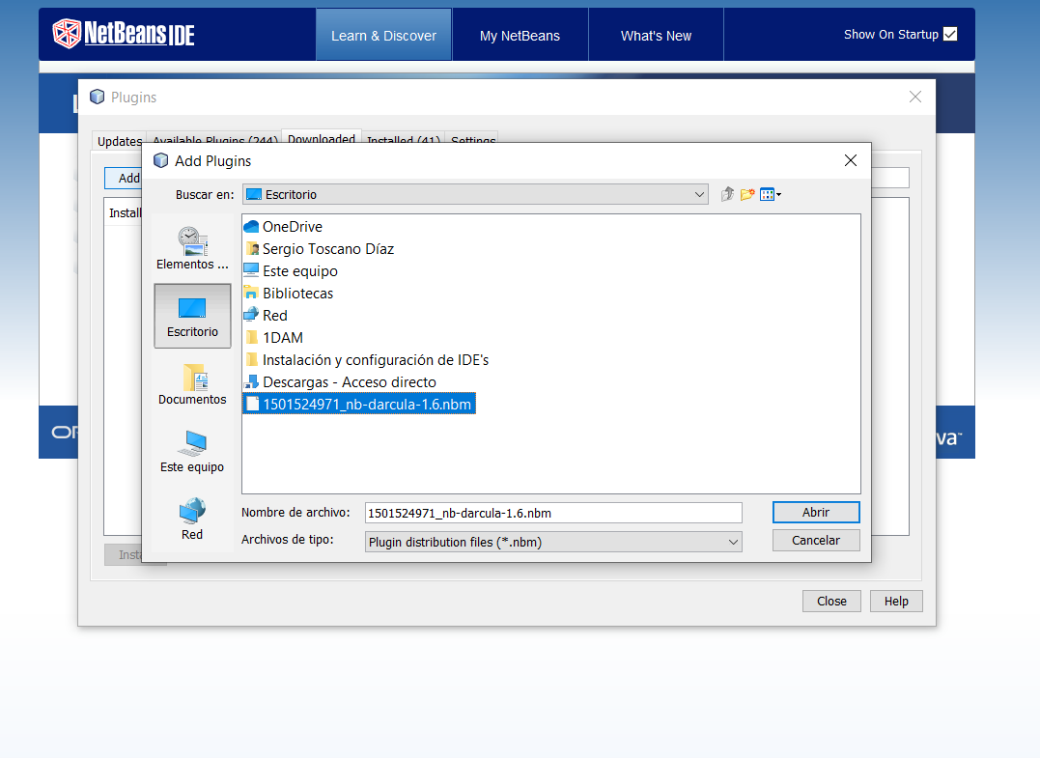

3. Presiona el botón instalar y dale a siguiente:

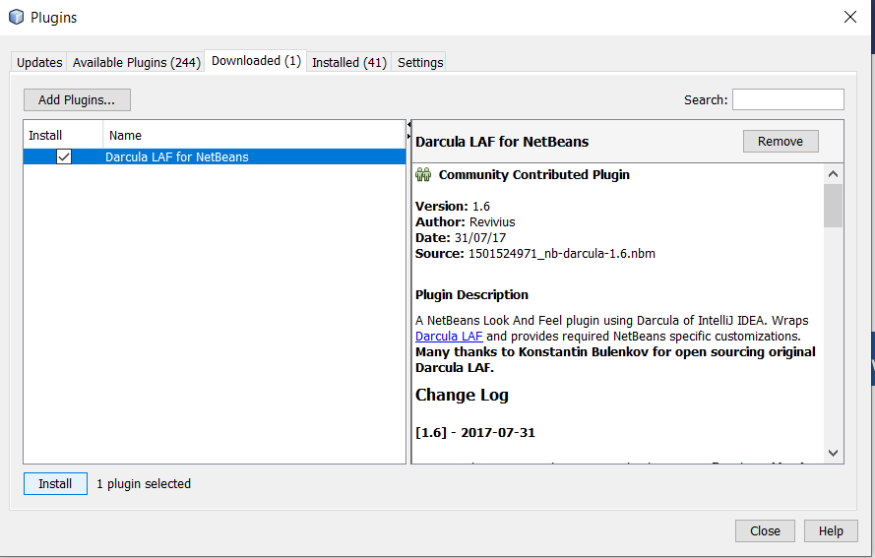
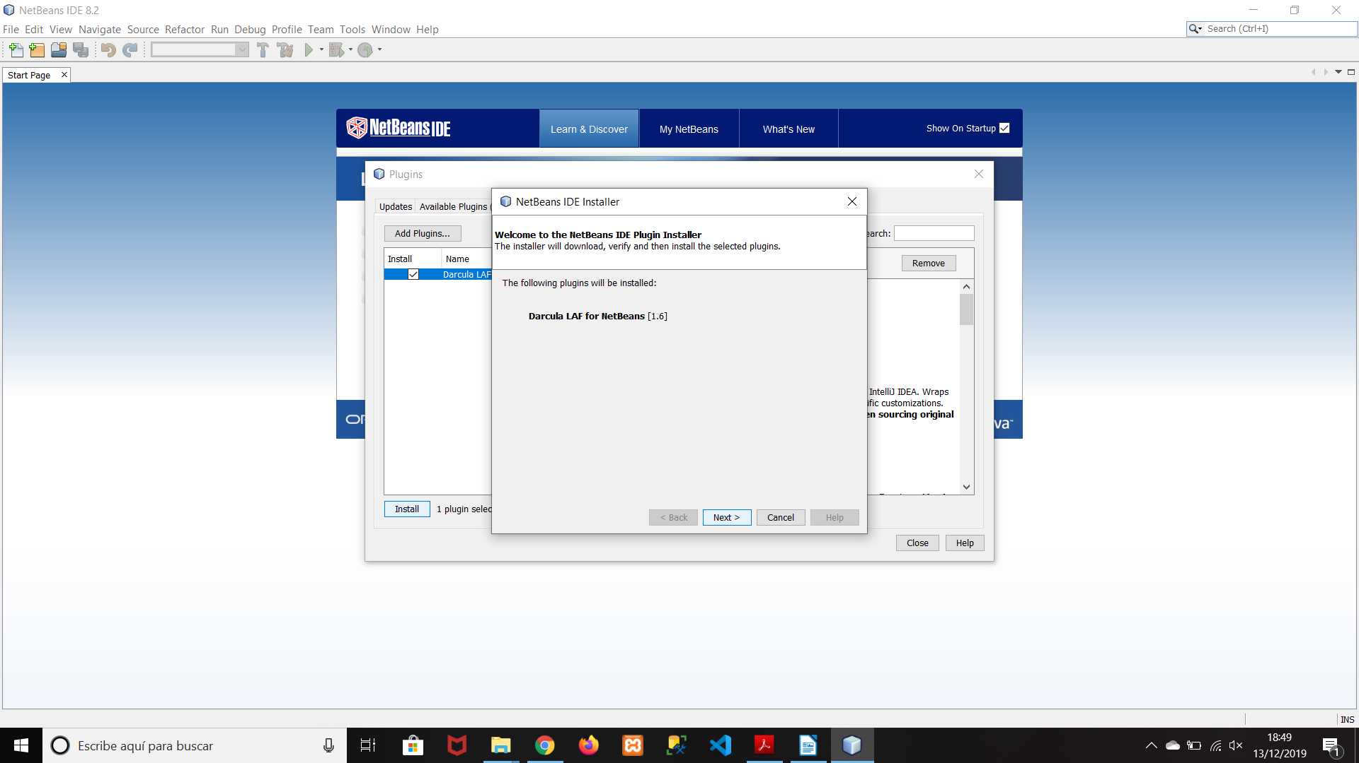

3. Instala y continua:
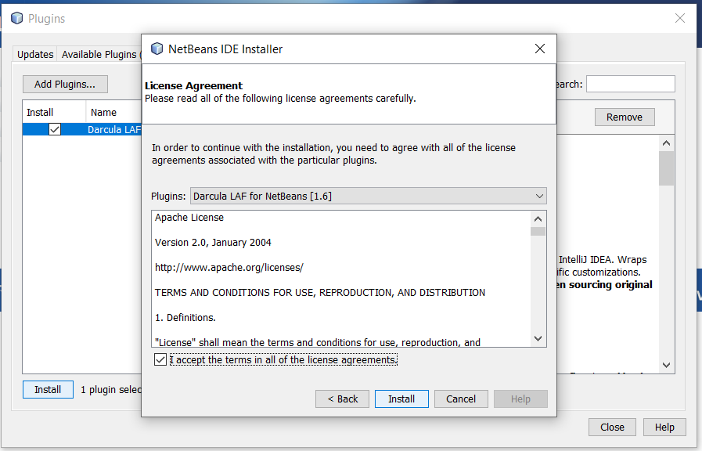
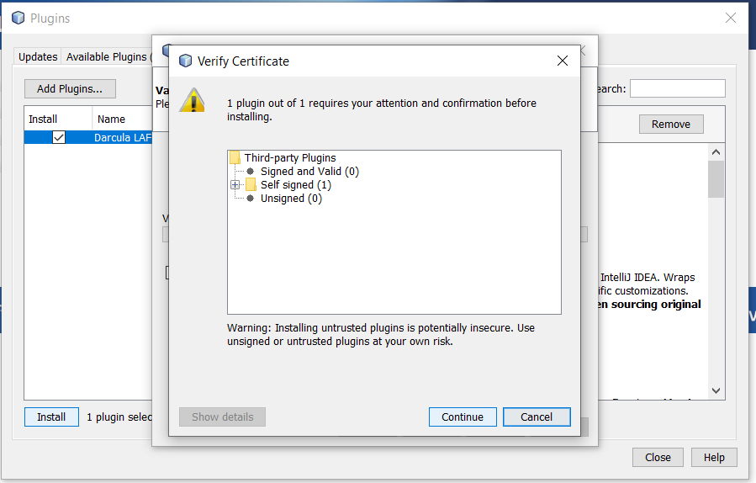

3
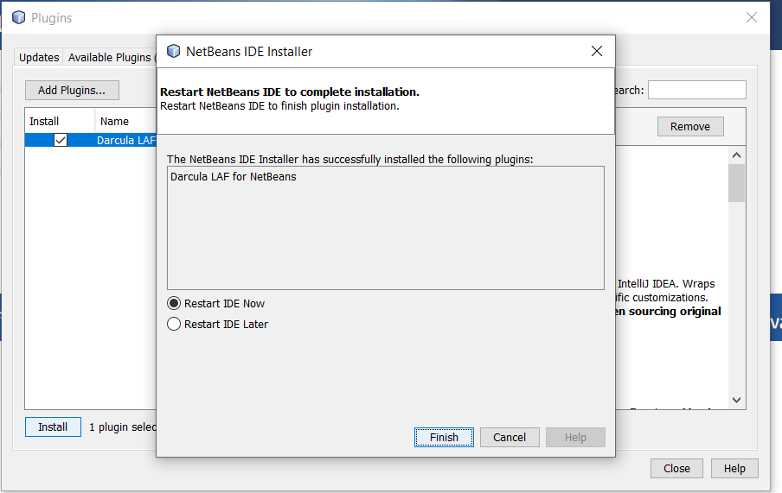
4. Reinicia y finaliza:

5. Listo, ya tenemos nuestro tema:

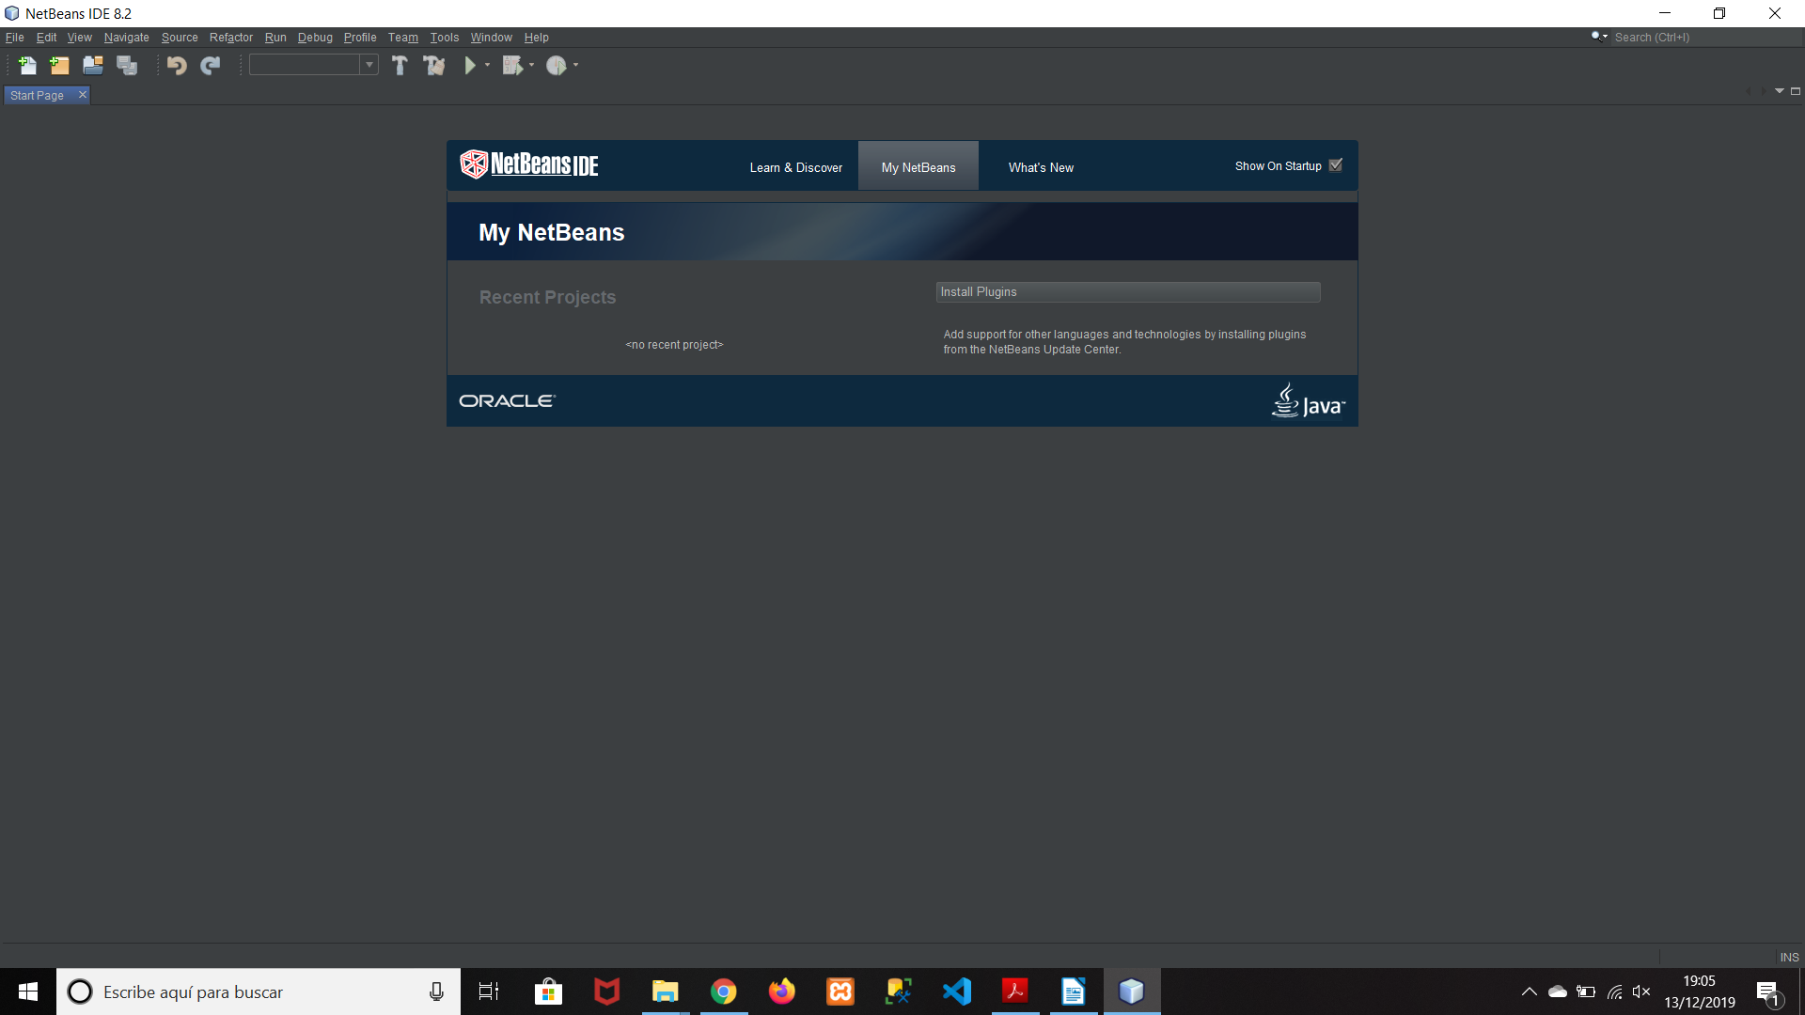

1.3 INSTALACIÓN DEL PLUGIN.
Procedemos a la instalación del plugin para programar en el lenguaje llamado Python.
Lo primero es descargarlo mediante este enlace, si utilizas Netbeans 8.2:
http://plugins.netbeans.org/plugin/61688/python

Se descargará un archivo .zip y debes seguir los siguientes pasos:
1. Una vez descargado, descomprime el archivo.
2. Ahora abre Netbeans y selecciona el menú Tools, luego Plugins:
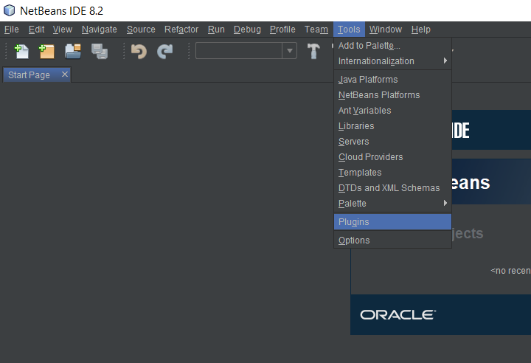

4
3. En esta ventana selecciona Downloaded y Add Plugins. En la ventana de selección de Plugins se mostrará todos los archivos generados al descomprimir el .zip de antes:
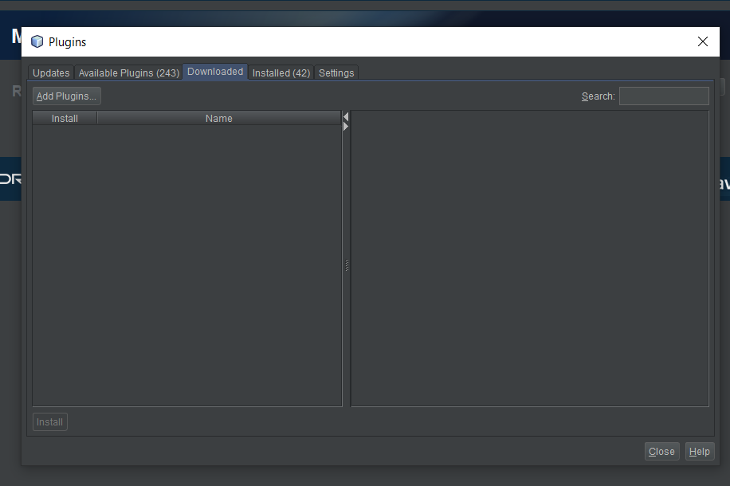
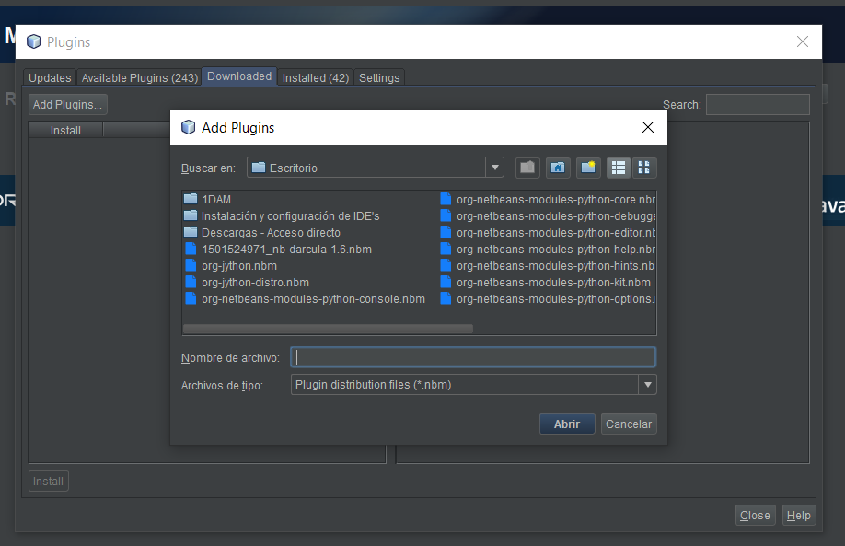

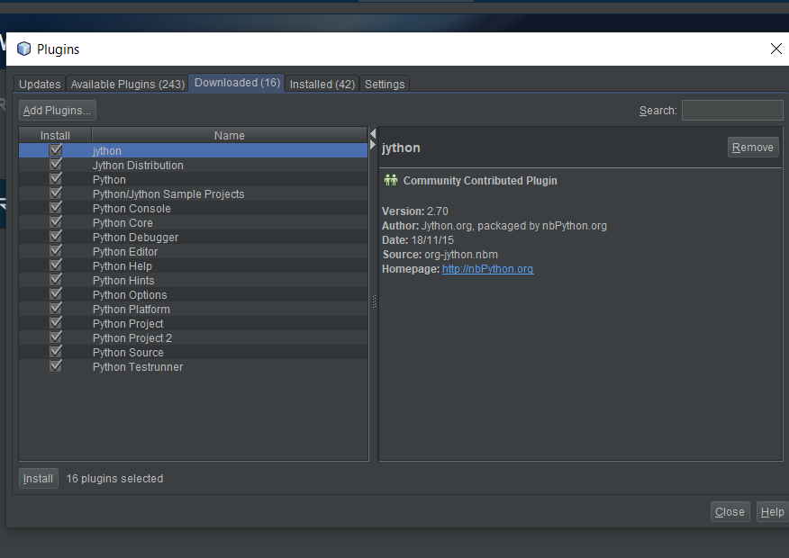
4. Una vez seleccionados todos los archivos, pulse abrir y le saldrá una ventana para instalarlos. Por le que tiene que darle a Install, Next y aceptamos los términos:
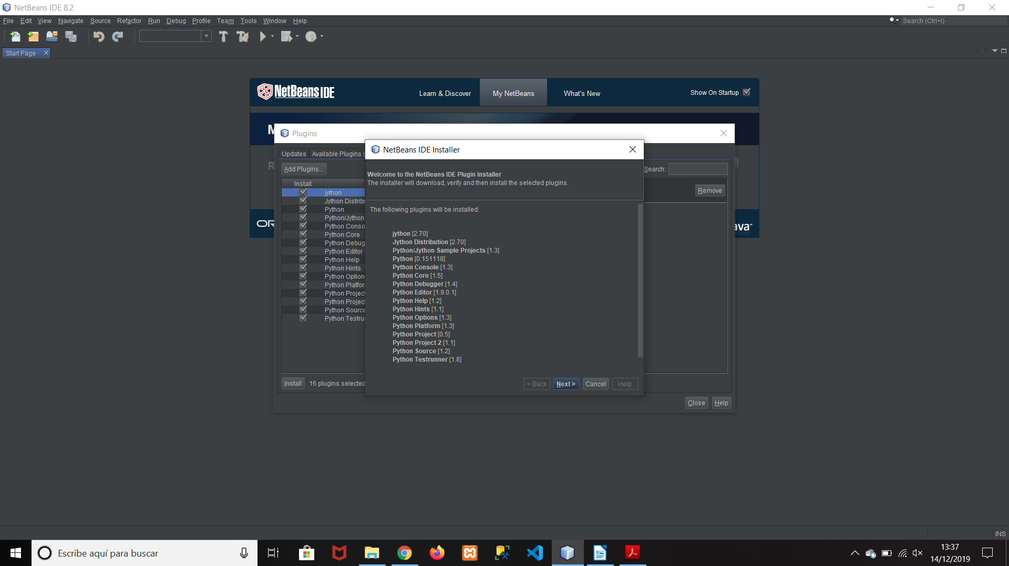

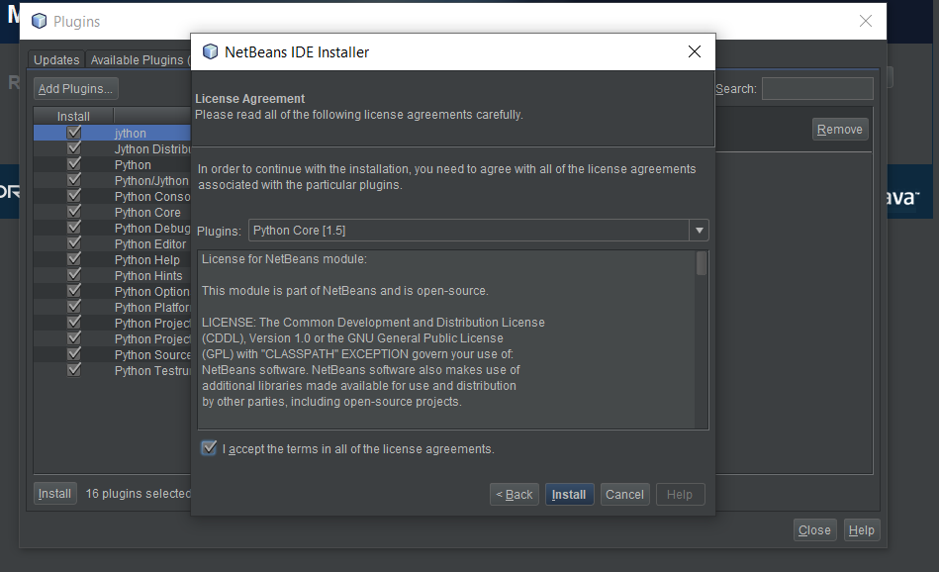

5
5. Continua y finaliza:

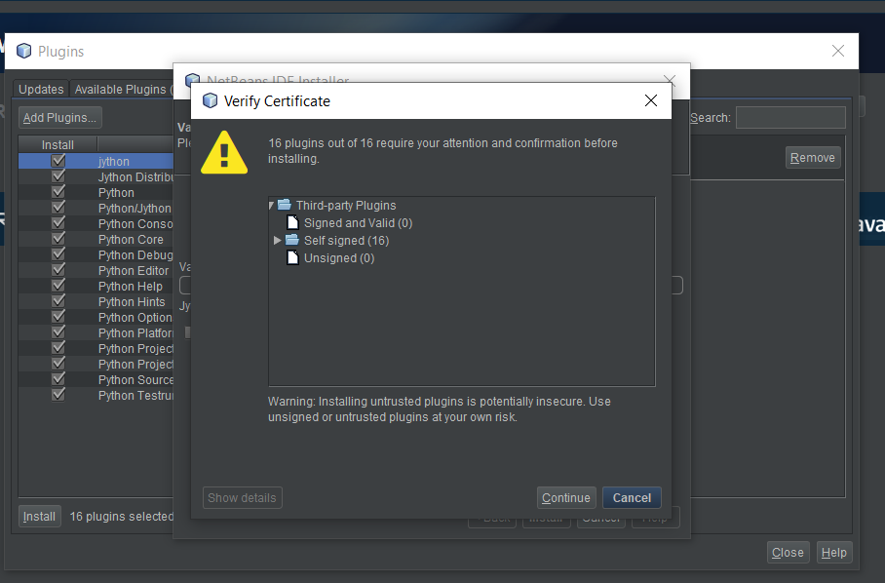
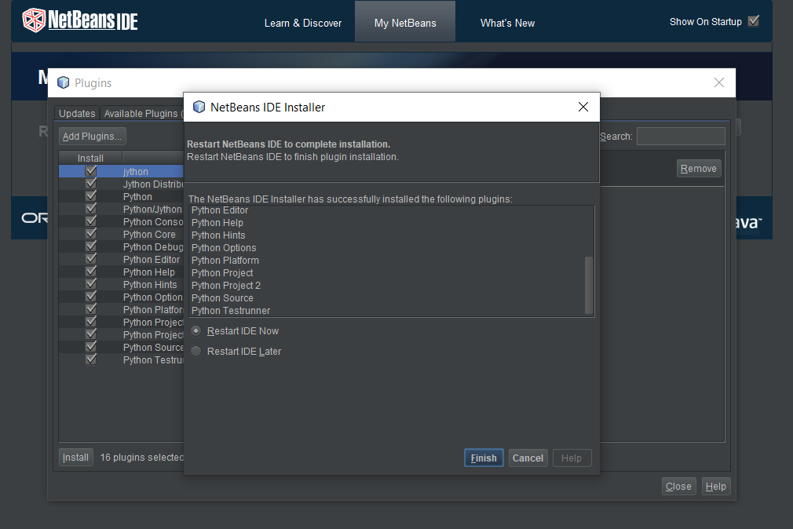

1.4 INSTALACIÓN DEL TRADUCTOR.
Para poder programar necesitamos el traductor del lenguaje que se descarga mediante este enlace: https://www.python.org/downloads/
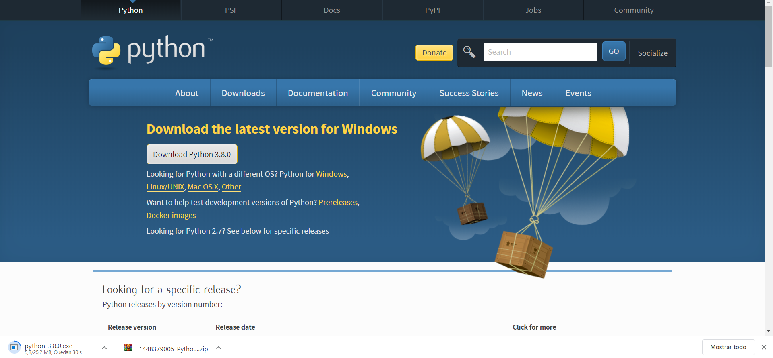
Cuando se descargue, lo abrimos y aparecerá un asistente de instalación. Le damos a Install Now. Una vez instalado cerramos el asistente:
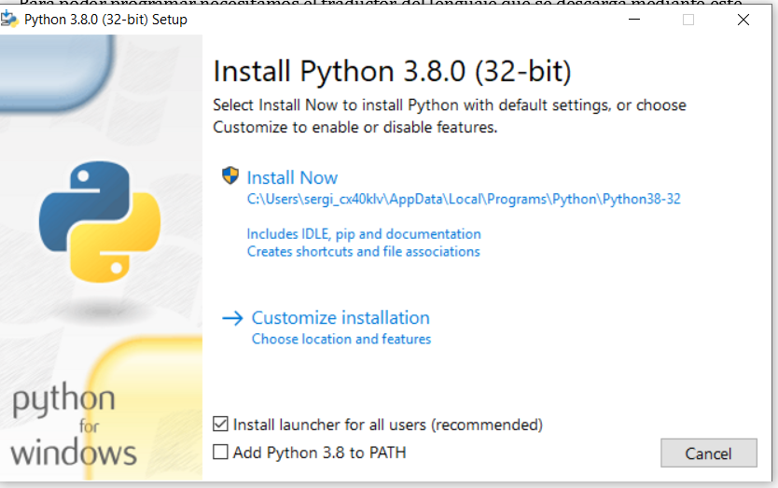

6
1.5 PROGRAMA ‘HOLA MUNDO’.
Abrimos Netbeans y creamos un nuevo proyecto:
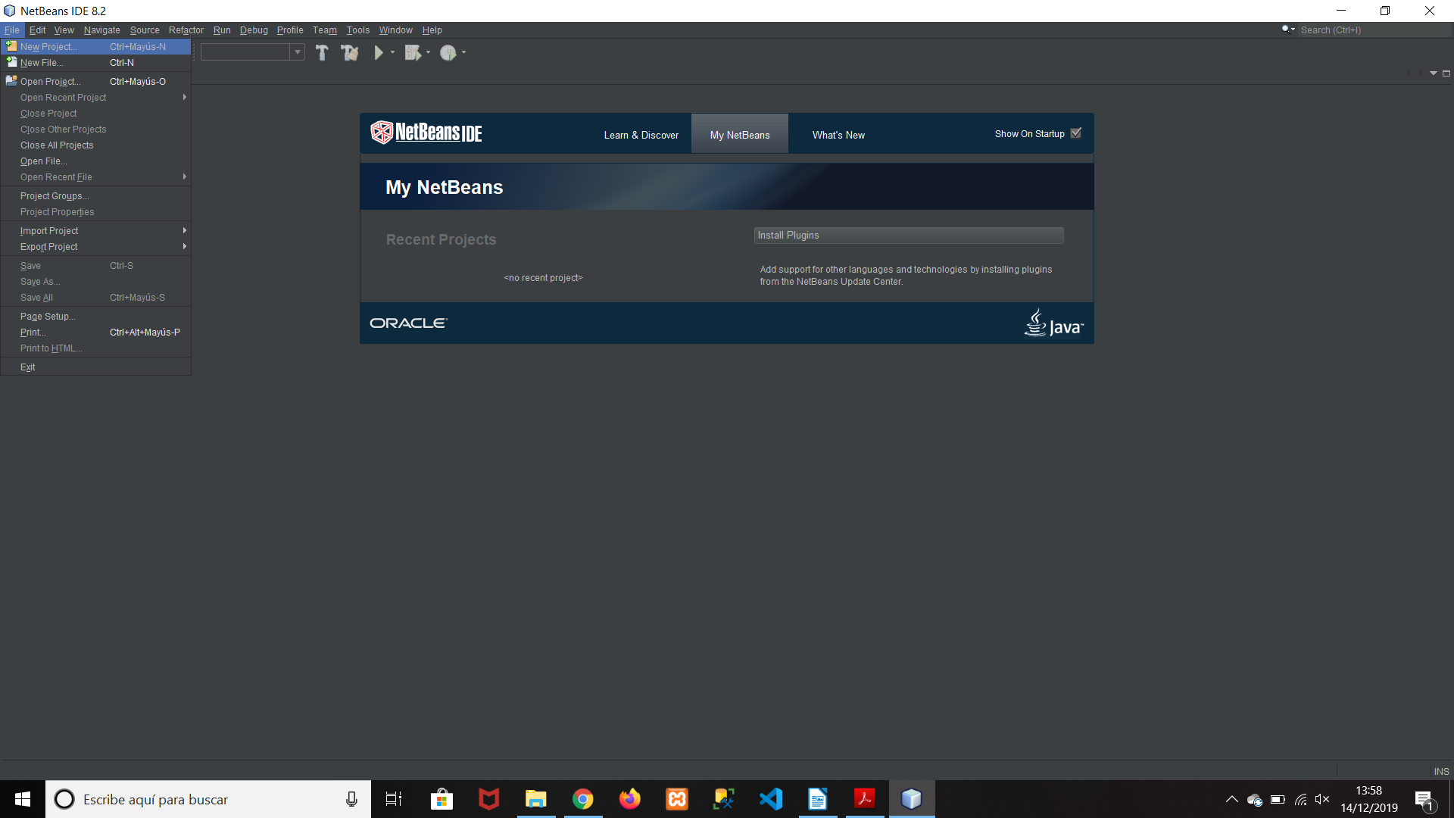
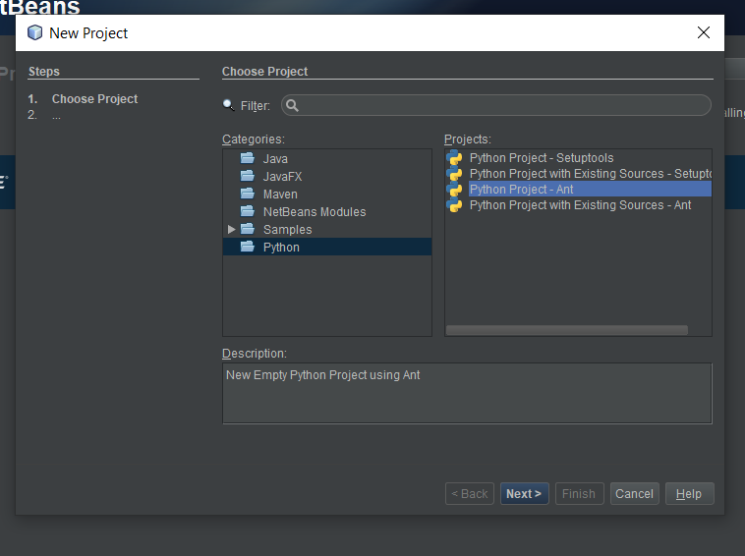
Seleccionamos Python y luego Python Project Ant:

Le ponemos como nombre holamundo.py:
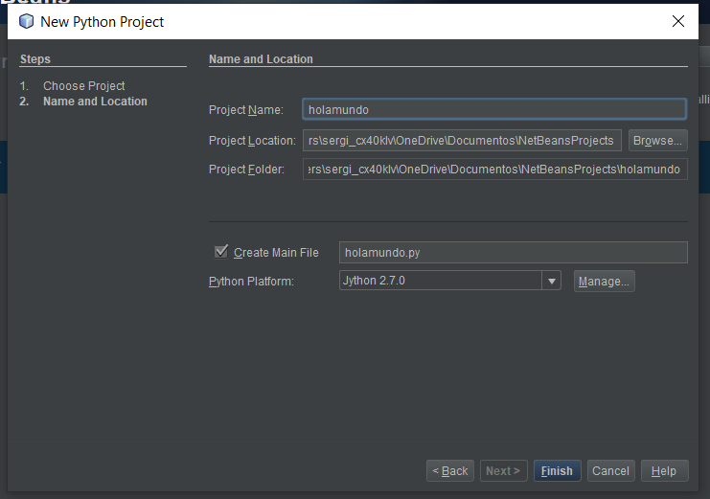

7

Sale la ventana para escribir el programa:
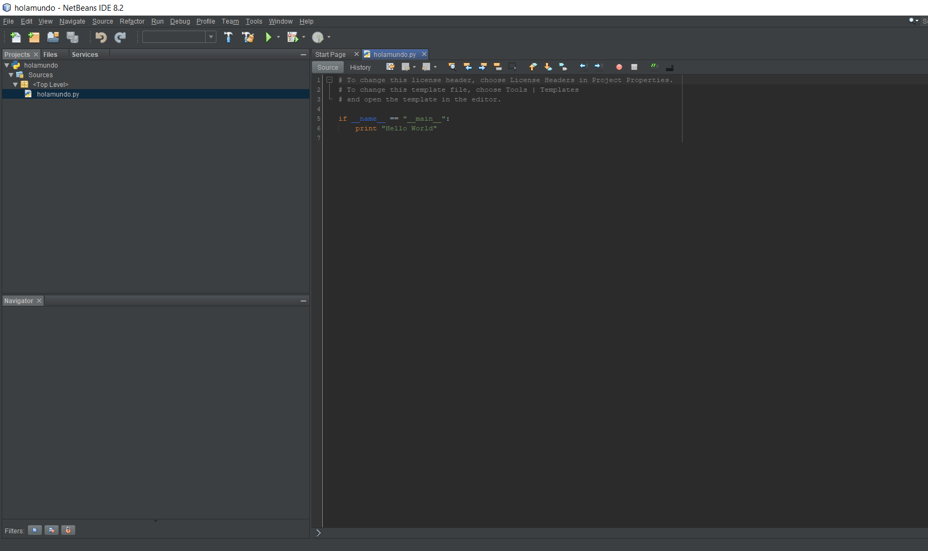

Lo escribimos y ejecutamos:
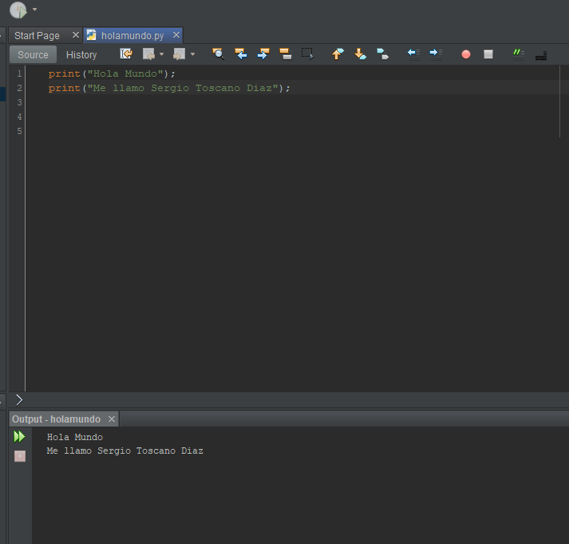

¡Ya tenemos nuestro programa listo!

8
2. ECLIPSE

En este apartado, primero debemos instalar el plugin de WindowBuilder 1.9.1 tal y como se describe en los apuntes del Tema 5, y una vez hecho esto, crear un proyecto, y en él una ventana de captura de datos llamada Introduccion.java, en el que aparezca como label (a modo de título) INTRODUCCIÓN DE CLIENTES, y en la que se puedan capturar los campos:
Nombre, Apellidos, Email y tenga además un botón enviar.
2.1 CREACIÓN DE PROYECTO.
1. Creamos un nuevo proyecto y le damos un nombre:
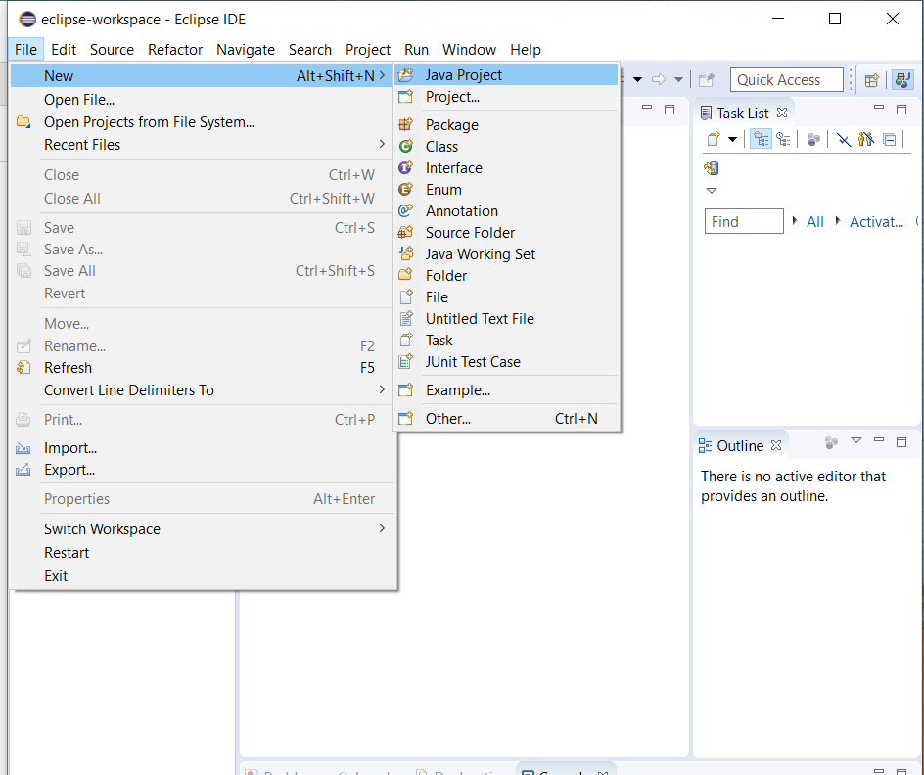

2. Una vez creado el proyecto con clic derecho encima del proyecto, seleccionamos New/Other:
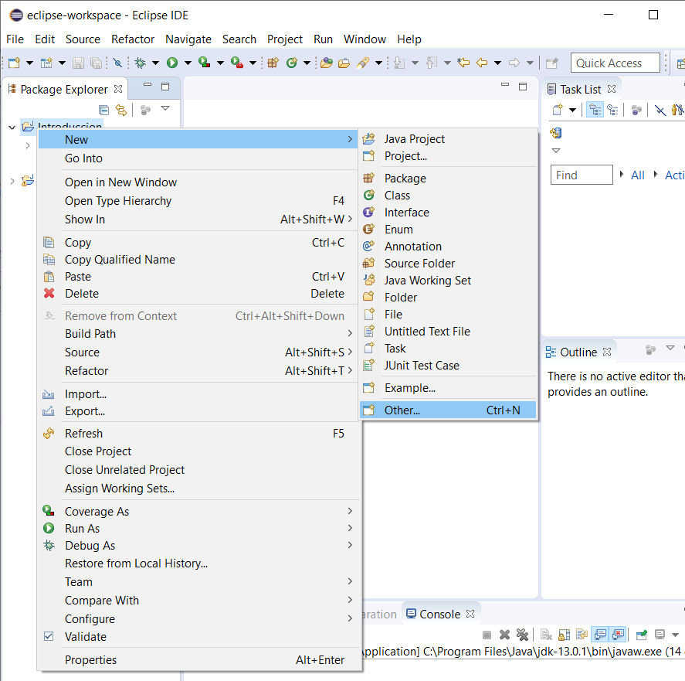

9

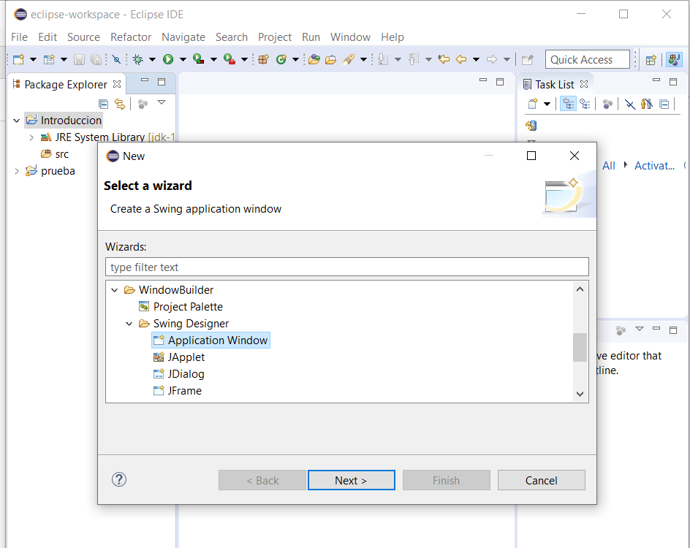
3. En esta pestaña, buscamos WindowBuilder, abrimos Swing Designer, seleccionamos Aplication Window , Next y le ponemos un nombre:

4. Nos aparecerá esta ventana, de ahí nos vamos a Design:
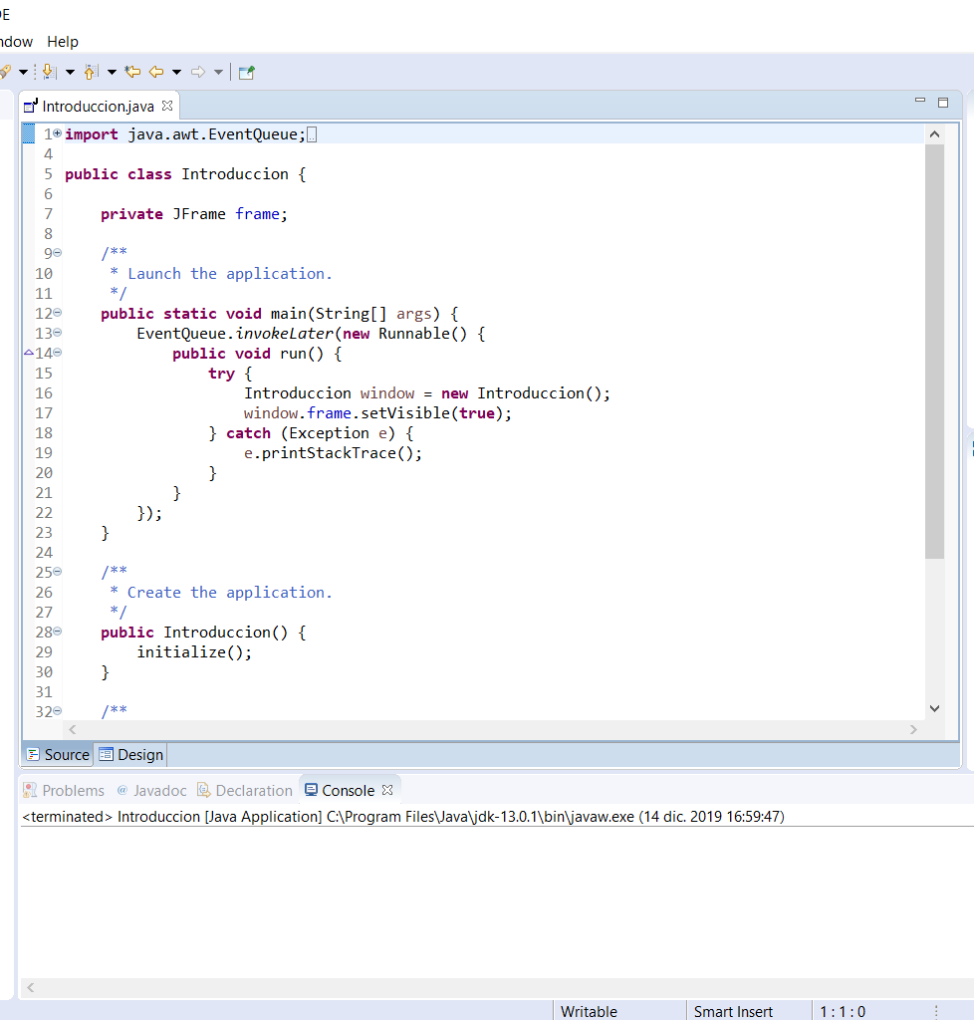Vemos que aparecen Source y Design encima de la consola.

10

5. Nos aparecerá esta ventana y comenzamos a realizar el programa:

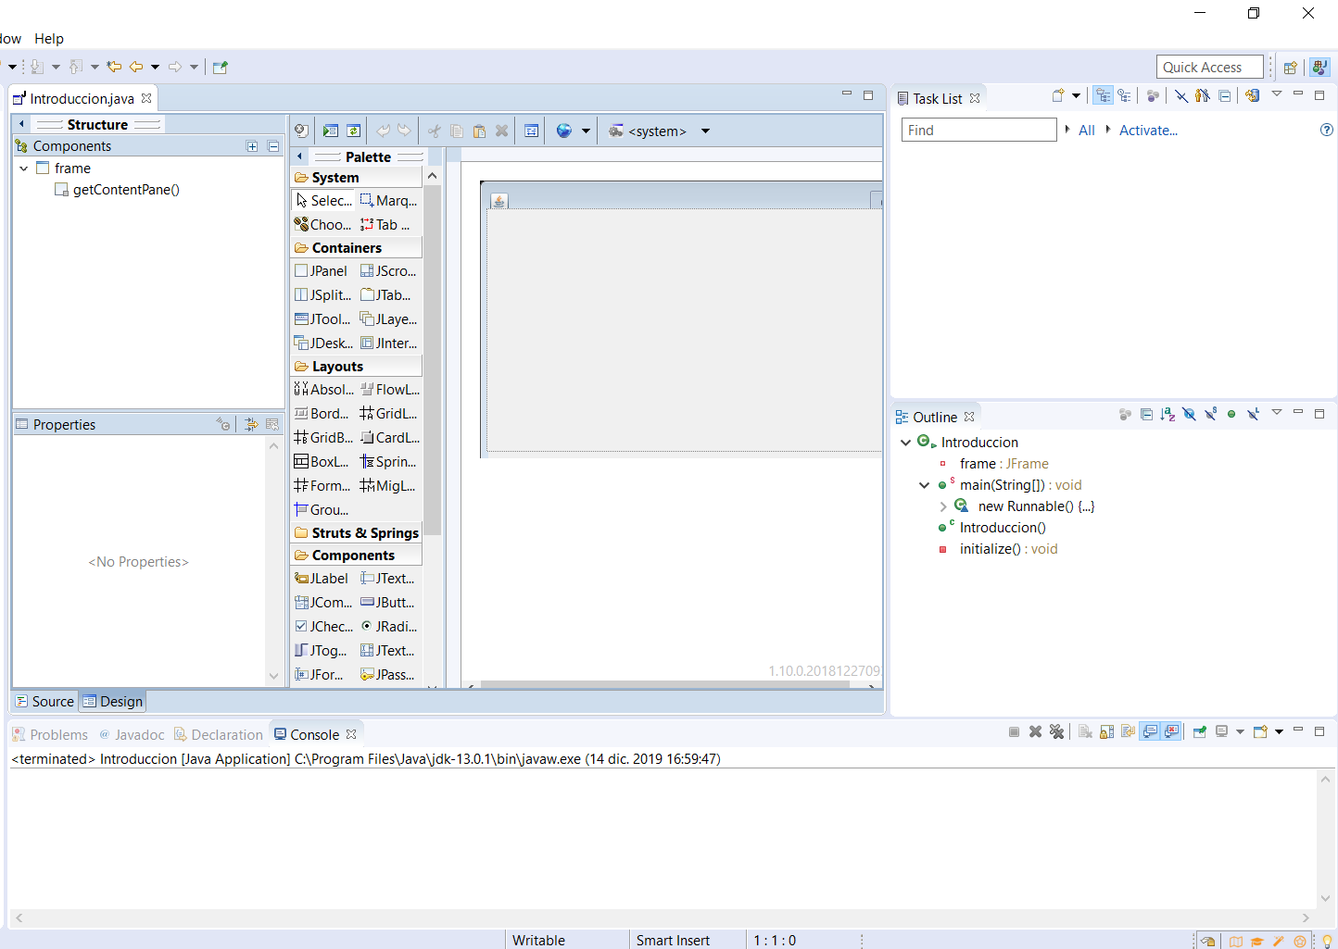

2.2 PROGRAMA ‘Introduccion.java’.
Finalmente vemos una captura de como que la ventana:
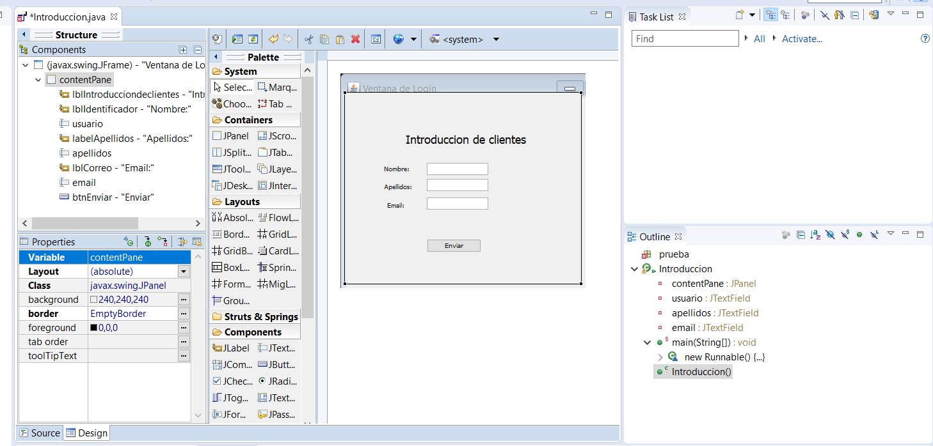

El archivo adjunto .zip es el proyecto de este programa. ‘Introduccion.zip’

11
3. VISUAL STUDIO CODE

Acabamos con este tercer IDE.
Dada la siguiente dirección:
https://scotch.io/bar-talk/22-best-visual-studio-code-extensions-for-webdevelopment

Instalamos las extensiones de la 1 a la 6
Captura en la que se ve las instaladas:

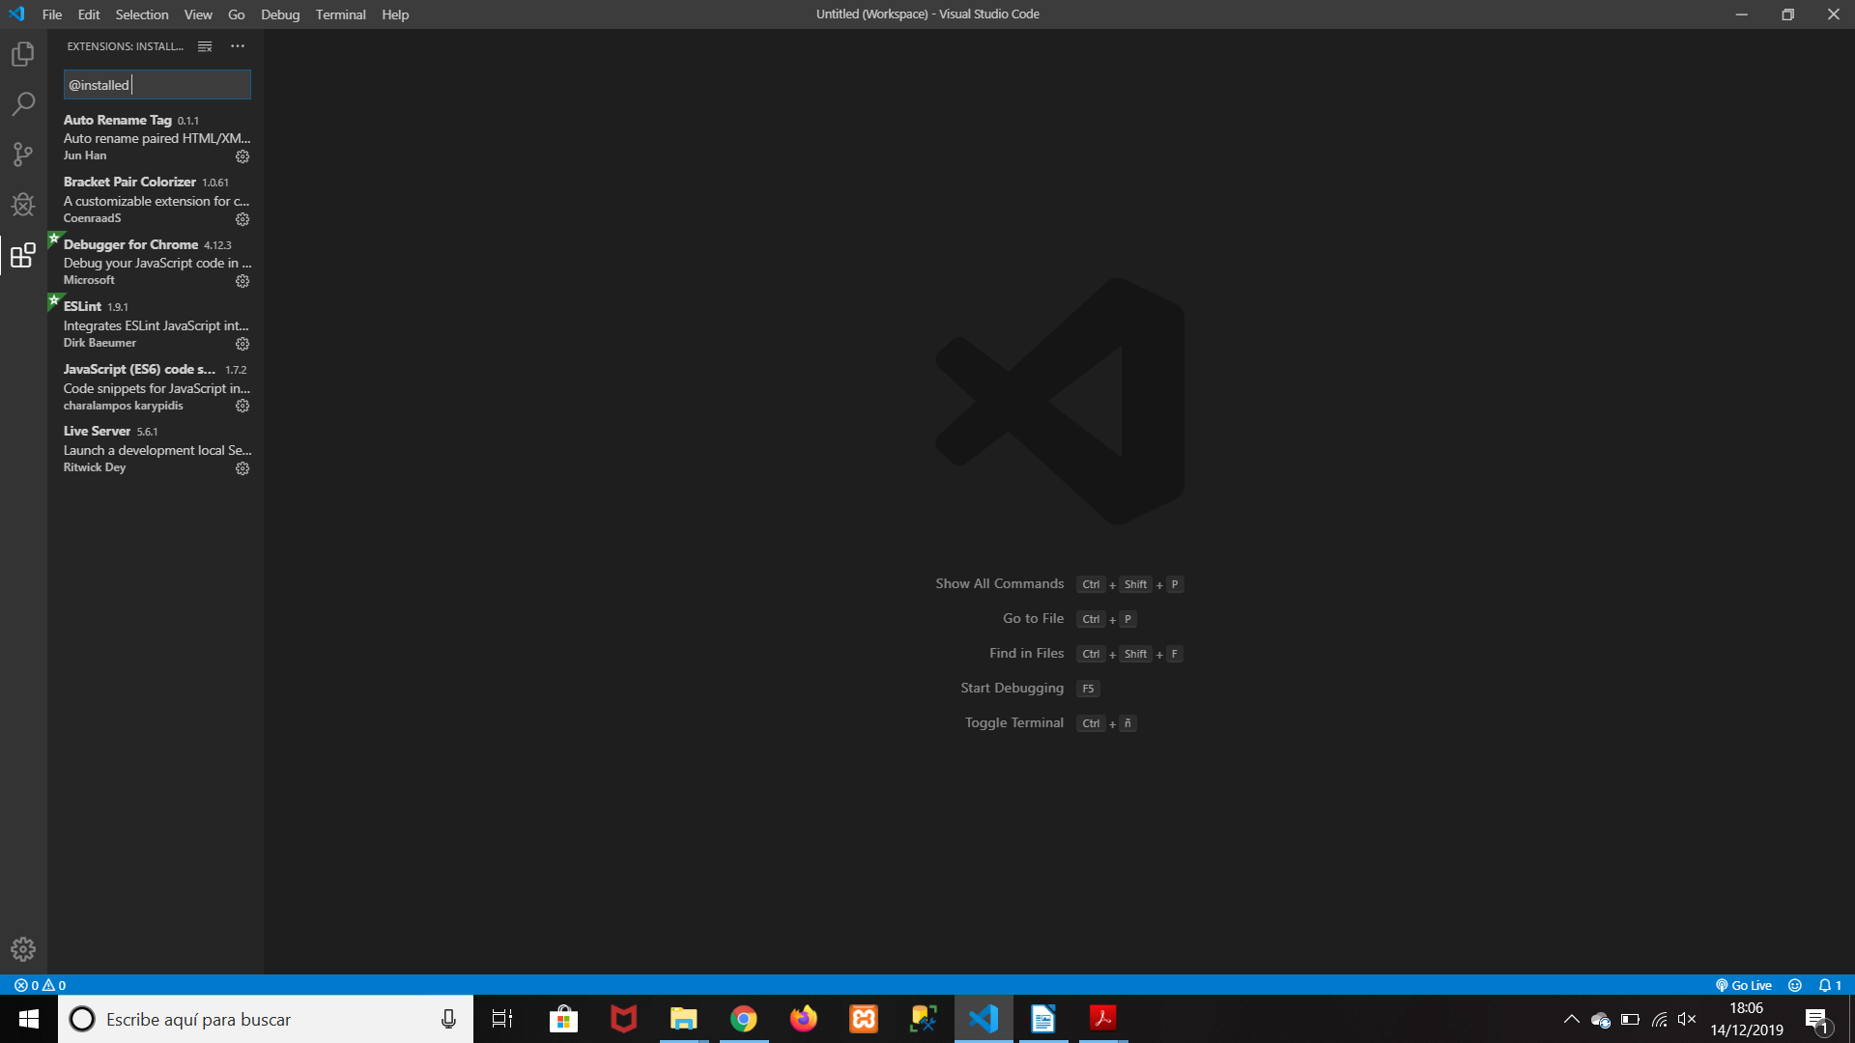

Instalamos también minify 0.3.0 de HookyQR:

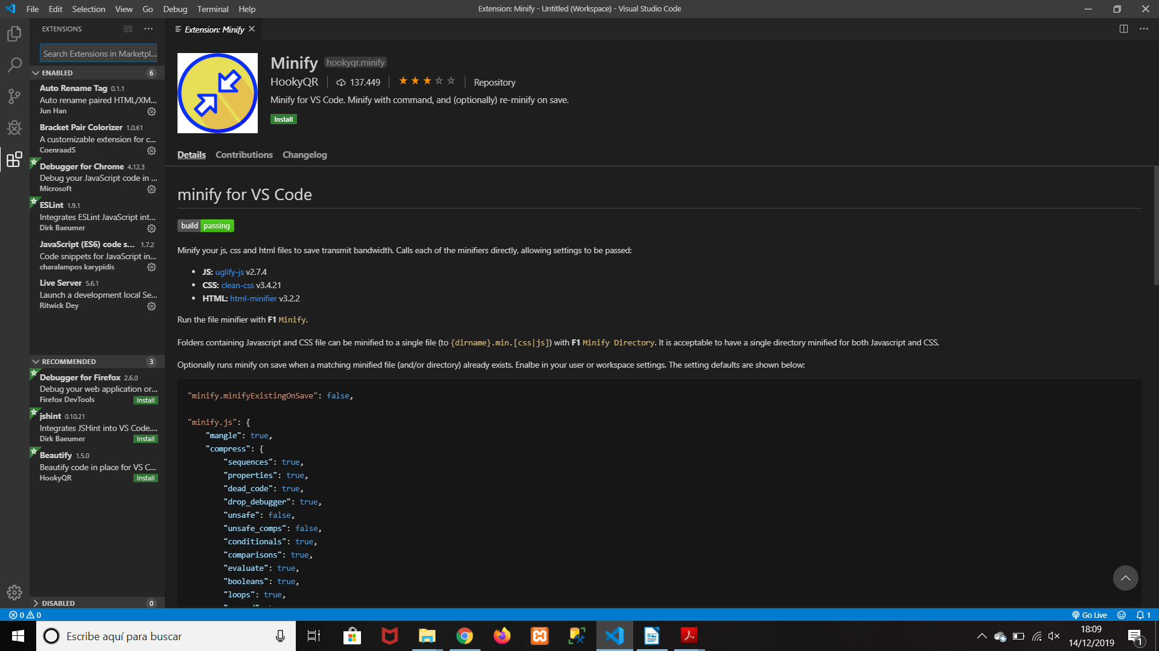

12
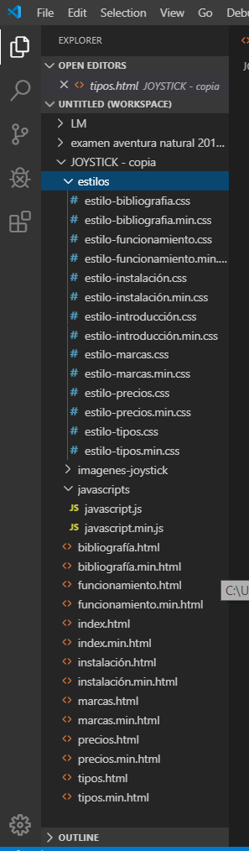
Y, por último, minificamos la carpeta del trabajo de Sistemas Informáticos, Joystick en nuestro caso (utilizando una copia).
Una vez instalado, para minificar un archivo, debe abrirse con Visual Studio Code, y pulsar( View/Command Pallette y pulsar F1 o bien tecleamos minify.
Automáticamente se crea la versión .min.css ó .min.js ó .min.html.
Esto hay que hacerlo con cada uno de los archivos de la carpeta que debería quedar así, en este caso.

13

